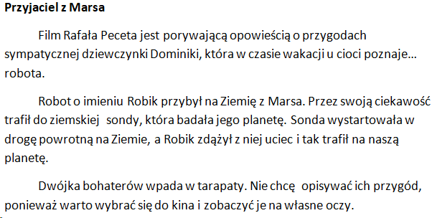

To jest akapit

To jest akapit

To jest akapit

Tab

Tab

Tab

Enter

Enter

Enter

To jest akapit